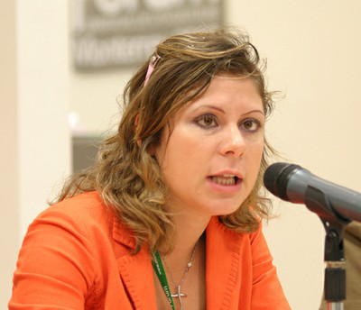

Valentina Sellaroli
Nata a Benevento il 13-7-73.
Laurea in giurisprudenza conseguita nel 1996 all’Università degli studi di Napoli (110 con lode e menzione speciale della commissione).
Vincitrice del concorso per uditore giudiziario, è in magistratura dal 1999, con primo incarico, nel maggio del 2001, presso la Procura presso il Tribunale per i minorenni del Piemonte e della Valle d’Aosta, con funzioni di sostituto Procuratore della Repubblica, ruolo ricoperto a tutt’oggi.
Dal 2002 ha focalizzato i suoi interessi scientifici sui rapporti tra scienze della vita e diritto e ha partecipato a corsi e seminari organizzati dal CSM e da istituzioni universitarie sul tema.
In particolare ha partecipato ai seguenti corsi e seminari:
- primo corso residenziale per magistrati organizzato dal CSM e dall’Università di Pavia: “La genetica e le sue applicazioni nell’ambito giudiziario” (Pavia, settembre 2002);
- corso residenziale “Biologia molecolare e giustizia: un approccio teorico-pratico” (Pavia, settembre 2003), organizzato dal CSM e dall’Università di Pavia;
- e “Biologia molecolare e giustizia” (Bologna, dicembre 2004), organizzato dal CSM e dall’Università di Bologna;
- Seminario con Sheila Jasanoff (Roma, CSM, 30 maggio 2003).
Dal 2004 è membro del Gruppo di lavoro per le Attività internazionali del Centro di Ricerca Interdipartimentale dell’Università di Pavia “European Centre for Life Sciences, Health and the Courts”. In tale qualità ha collaborato alla preparazione scientifica delle varie attività del Centro e dello European Network for Life Sciences, Health and the Courts, un network di giuristi e scienziati che è stato promosso dal Centro stesso.
Ha creato, inoltre, i contenuti e la pubblicazione della newsletter elettronica periodica e del sito internet del network nelle sue prime versioni (www.unipv.it/enlsc ).
Negli anni accademici 2005-2006, 2006-2007, in qualità di professore a contratto, ha tenuto un corso all’Università Statale di Milano, Facoltà di Scienze Giuridiche, dal titolo: Nuovi diritti di libertà: le nuove dimensioni delle libertà costituzionali nelle applicazioni della genetica e delle biotecnologie.

